№23-40 2023（令和5）年12月25日
全保協ニュース
ホームページで、
こども家庭庁による
「こども誰でも通園制度（仮称）」説明会 動画を公開中！
〔協議員情報〕
全 国 保 育 協 議 会
TEL. 03-3581-6503 FAX. 03-3581-6509
ホームページアドレス〔 https://www.zenhokyo.gr.jp 〕

－今号の目次－

- 令和６年度政府予算案閣議決定 1
- 「保育三団体・こ保連合同」制度勉強会および「保育の現場と保育士の魅力発信」意見交換会を実施しました（保育三団体協議会） 5
- 令和６年度保育関係予算等の要望活動を実施（保育三団体協議会） 6
-----------------------------------------------------------------------------------------------------------------------------------------
◆ 令和6年度政府予算案閣議決定
令和5年12月22日に令和6年度予算案が閣議決定されました。同日閣議決定された「こども未来戦略」に基づく、こども・子育て政策の抜本的な強化に向け、令和6年度のこども家庭庁予算は、前年度比0.5兆円増（+10%）の5.3兆円となっています。
本ニュースでは令和6年度の保育関係予算案の概要をお伝えします。
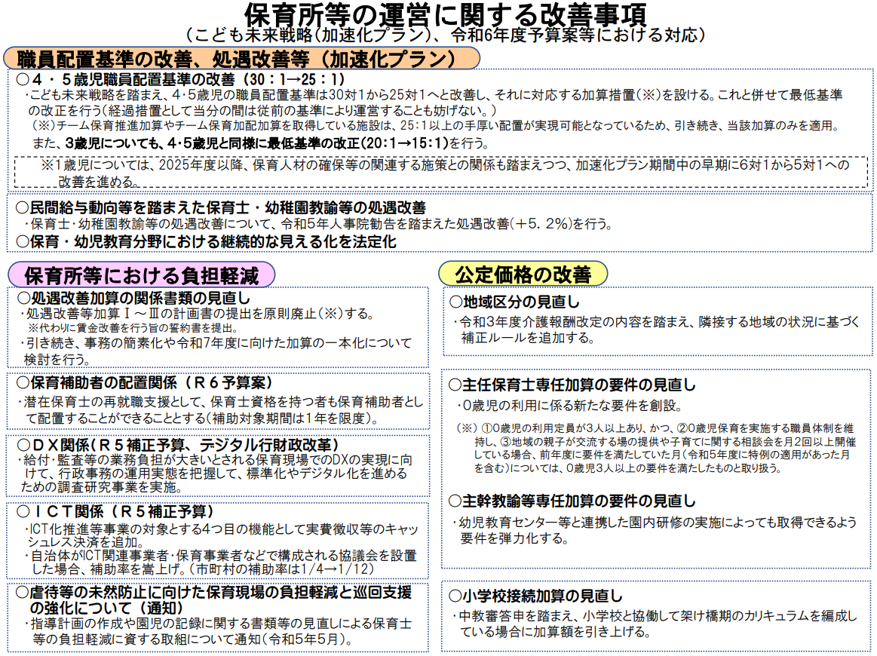

- 「こども・子育て加速化プラン」に基づく対応
・幼児教育・保育の質の向上
→4・5歳児の職員配置基準を30対1から25対1へと改善し、それに対応する加算措置※を設ける。
- チーム保育推進加算やチーム保育加配加算を取得している施設は、25対1以上の配置が実現可能となっているため、引き続き、当該加算のみを適用。
→これと併せて最低基準の改正を行う（30対1→25対1）。（当分の間は従前の基準による運営も可能とする経過措置も設ける。）
→また、3歳児についても、4・5歳児と同様に、最低基準の改正（20対1→15対1）を行う。
→1歳児については、2025年度以降、保育人材の確保等の関連する施策との関係も踏まえつつ、加速化プラン期間中の早期に6対1から5対1への改善を進める。
→保育士等の処遇改善について、令和5年度人事院勧告を踏まえた処遇改善（+5.2%）を実施。
→処遇改善等加算に関係書類の見直し。処遇改善加算Ⅰ～Ⅲの計画書の提出を原則廃止する（代わりに賃金改善を行う旨の誓約書を提出）。
→引き続き、事務の簡素化や令和7年度に向けた加算の一本化について検討を行う。

・全ての子育て家庭を対象とした保育の拡充 （※点線内は令和5年度補正予算で計上）
→全ての子育て家庭を対象とした支援の強化として、就労要件を問わず時間単位等で柔軟に利用できる「こども誰でも通園制度（仮称）」の本格実施を見据えた試行的事業について、2023年度中の開始も可能となるよう支援を行う。
→また、「こども誰でも通園制度（仮称）」の創設に向け、こども家庭庁においてシステム基盤を整備し、各地方公共団体・施設・利用者が利用できるようにすることにより、制度の円滑な利用や、コスト・運用の効率化を図る。
- 既存の保育所や小規模保育所等が空き部屋を転用するなどして試行的事業を実施する場合の財産処分については、経過期間にかかわらず国庫納付を不要にする等の措置を行う予定。
→病児保育の安定的な運用に資するよう、「こども未来戦略方針」を踏まえた基本分単価の引き上げを行うとともに、当日キャンセル対応加算を本格実施する。

・多様な支援ニーズへの対応等 （※点線内は令和5年度補正予算で計上）
→「家庭支援推進保育事業」において、現行の要件※に加え、「要保護児童対策地域協議会」に保育士が構成員として参加する保育所等については、特に配慮が必要とされるこどもが入所児童の「30%以上」である場合についても補助対象とする。
- 特に配慮が必要とされるこどもが入所児童の40%以上。
→医療的ケア児の受入れを行う保育所等について、効果的・効率的な巡回による看護師配置を行うことを目的として「医療的ケア巡回型」を創設するほか、医療的ケア児の保育にあたる保育士等及び看護師等の研修の充実、医療的ケア児の災害対策および個別性に着目した備品の補助等を実施する。

- 保育人材確保のための総合的な対策
→保育士・保育所支援センターにおいて、潜在保育士と園のニーズに合ったマッチングとするため、潜在保育士への情報提供や見学同行等、復職に向けた伴走支援を行うために「保育士キャリアアドバイザー」を配置する。
→潜在保育士の再就職を促進するため、まずは保育補助者として保育現場で従事し、段階的に保育士として復帰する際の足がかりとなるよう支援を行う。

- 保育現場のICT化の推進 （※点線内は令和5年度補正予算で計上）
→保育士等の業務負担軽減に向け、①登降園管理、②保護者との連絡、③保育計画・記録に加え、④実費徴収等のキャッシュレス決済等のシステム導入を支援。
※さらに、保育所等におけるICT化を推進するため、自治体において、ICT事業者や保育事業者などで構成される協議会を設置し、域内の保育所等へのシステム導入促進のための取組を行っている場合には補助率の嵩上げ（1/2→2/3）。
※新たにキャッシュレス決済システムを導入する場合には、過去に本補助金を活用して登降園管理等の他のシステムを導入している場合でも対象とする。

- 多様な保育の充実等
→「保育利用支援事業（入園予約制）」について、①1年の育休取得後に限定せずに、慣らし保育等で育休の切り上げを希望する者も対象とする、②出産を機に退職した後、子どもが満1歳を迎えてから翌4月までに、再就職のために保育所等への入所を希望する者も対象に追加する拡充を行う。
→保育所の2歳児（年度途中で満3歳を迎える児童）について、年度の途中で利用児童数が減少してしまうようなケースが生じた場合を対象に、地域の在宅低年齢児に対する相談支援を実施するための経費を補助する。

- 子ども・子育て支援新制度の推進
・子どものための教育・保育給付等（公定価格の改善）
【主な拡充内容】
◇地域区分の見直し
→令和3年度介護報酬改定の内容を踏まえ、隣接する地域の状況に基づく補正ルールを追加する。
◇主任保育士専任加算の要件の見直し
→0歳児3人以上の利用に係る要件について、下記①②③を満たしている場合、前年度に要件を満たしていた月（令和5年度に特例の運用があった月を含む）については、要件を満たしたものとして取り扱う。
- 0歳児の利用定員が3人以上あり、かつ、
- 0歳児保育を実施する職員体制を維持し、
- 地域の親子が交流する場の提供や子育てに関する相談会を月2回以上開催している
◇主幹教諭等専任加算の見直し
→幼児教育センター等と連携した園内研修の実施によっても取得できるよう要件を弾力化する。
◇小学校接続加算の見直し
→小学校接続加算を取得するために施設が満たすべき要件を二段階立てとする。
→下記要件ⅰ～ⅱを満たした場合を一段階目、下記要件ⅰ～ⅲを満たした場合を二段階目とするとともに、加算額の見直しを行う。
ⅰ 小学校との連携・接続に関する業務分掌を明確にすること。
ⅱ 授業・行事、研究会・研修会等の小学校との子ども及び教職員の交流活動を実施していること。
ⅲ 小学校と協働して、5歳児から小学校1年生の架け橋期のカリキュラムを編成・実施していること。
詳細は、こども家庭庁ホームページよりご覧ください。
【令和6年度予算案】
こども家庭庁＞ホーム＞保育＞保育対策関係予算の概要
https://www.cfa.go.jp/policies/hoiku/yosan/
【こども未来戦略】
こども家庭庁＞ホーム＞資料＞こども未来戦略（リーフレット等）
https://www.cfa.go.jp/resources/kodomo-mirai/

◆ 「保育三団体・こ保連合同」制度勉強会および「保育の現場と保育士の魅力発信」意見交換会を実施しました（保育三団体協議会）
保育三団体協議会では、令和5年12月19日に「保育三団体・こ保連合同」制度勉強会（以下、「制度勉強会」）を、12月20日に「保育の現場と保育士の魅力発信」意見交換会（以下、「意見交換会」）を実施しました。
「制度勉強会」は、こども基本法の施行やこども家庭庁の創設を受けて「こども政策」が今まさに大きく前進しようとしているなか、保育関係者一人ひとりが正確な情報共有を図るべく開催したものです。
また、翌日に開催した「意見交換会」は、保育士養成機関への入学者が減り、卒業生の就職先も保育関係以外が多くなるなか、保育の魅力発信について、保育に携わる者としてともに考えるべく開催したものです。
「制度勉強会」には三団体合計で166名の参加申し込みがあり、当日はまず、こども家庭庁成育局保育政策課長の本後健氏より、「最近の保育施策の動向について」と題し、「こども未来戦略（案）」「令和6年度予算案及び令和5年度補正予算」「『こども誰でも通園制度（仮称）』の検討状況」などについて説明が行われ、その後質疑応答が行われました。
「意見交換会」には三団体合計で82名の参加申し込みがあり、こども家庭庁から3つの説明（「これからの保育について」「人材確保・業務負担軽減について」「組織における広報とは」）が行われ、保育現場を取り巻く状況について活発な意見交換が行われました。
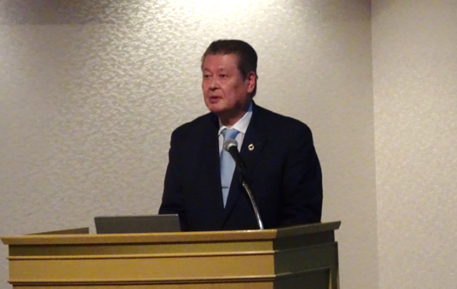  「制度説明会」で開会挨拶を行う奥村会長 | 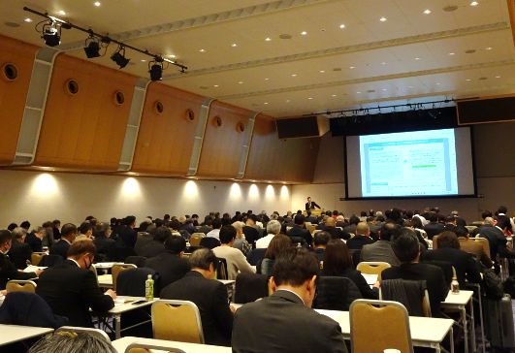  保育施策の検討状況の説明を受ける
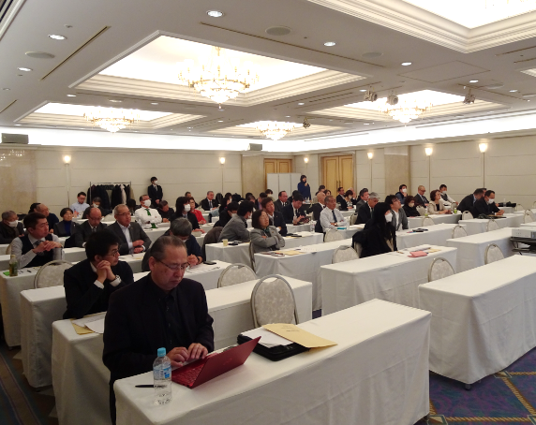
「意見交換会」で人材確保について意見交換

◆ 令和６年度保育関係予算等の要望活動を実施（保育三団体協議会）
令和5年12月13日、本会奥村尚三会長は、保育三団体協議会において令和6年度予算要望活動を行い、全国私立保育連盟川下勝利会長、日本保育協会吉田学理事長とともに、こども家庭庁および自由民主党全国保育関係議員連盟会長等を訪問しました。
令和6年度予算の策定に向けて、「公定価格の充実」「安全・安心な保育の継続」「人口減少地域における振興対策等の実施」「急激な物価高騰等への対応」「保育人材の確保」などを要望しています。あわせて「こども誰でも通園制度（仮称）」や児童福祉法の改正に伴って制度化が予定される事項への現場の不安を伝えています。
こども家庭庁のほか、衛藤晟一参議院議員、田村憲久衆議院議員、金子恭之衆議院議員、古賀篤衆議院議員（当日の訪問順）には、保育三団体の長が直接説明のうえ、要望書を手交するとともに、要望内容をはじめ、保育をとりまく現状について意見交換を行いました。
今回、これまでも強く要望してきた「配置基準」「主任保育士専任加算」「処遇改善等加算の事務の簡素化」については、本ニュースでお伝えしたとおり、令和6年度予算案での実現につながっています。1歳児の配置基準の改善等、実現していない項目については、今後も要望を続けていく予定です。
なお、同日には、衆議院第一議員会館、衆議院第二議員会館、参議院議員会館の自由民主党全国保育関係議員連盟所属議員を訪問し、要望活動を実施しました（約300名の保育関係議連各議員に対する要望活動は保育三団体協議会が分担して実施）。
要望書は、全保協ホームページに掲載予定です。
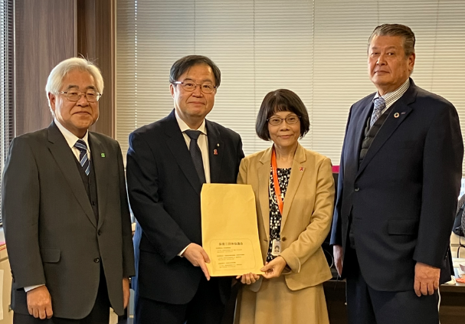  こども家庭庁藤原成育局長に要望書を手交 | 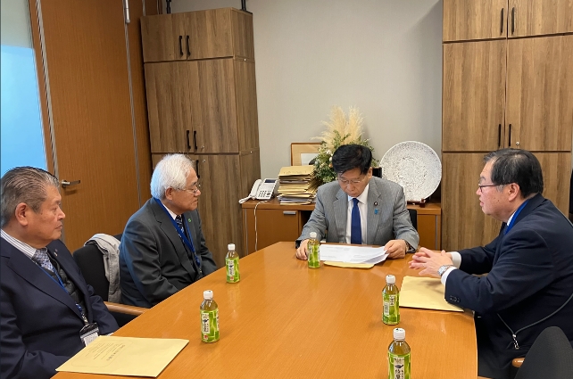  衛藤 晟一 参議院議員と意見交換
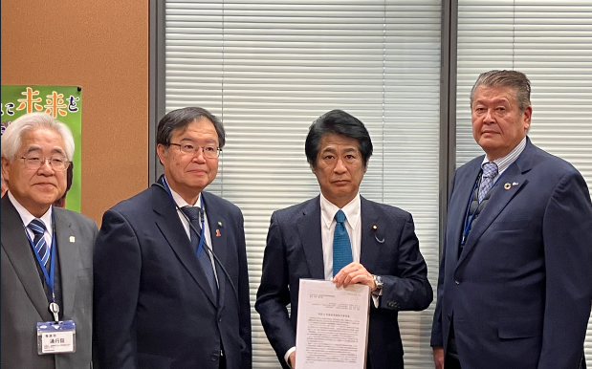  田村 憲久 衆議院議員に要望書を手交 | 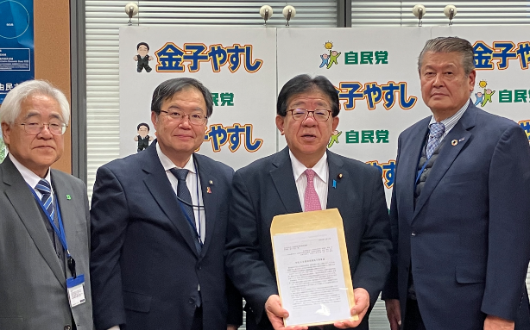  金子 恭之 衆議院議員に要望書を手交
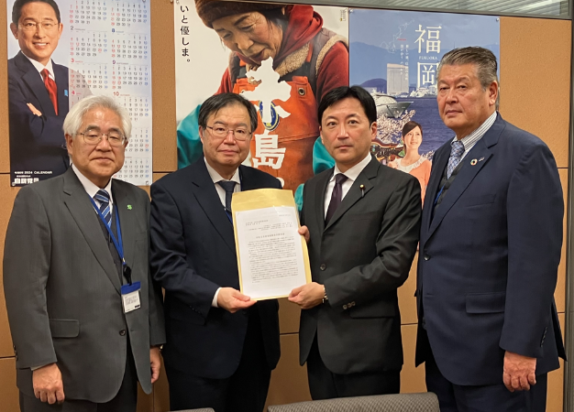  古賀 篤 衆議院議員に要望書を手交 | （写真は当日の訪問順）

